Муниципальное казенное общеобразовательное школу
Большекнышинская средняя общеобразовательная школа

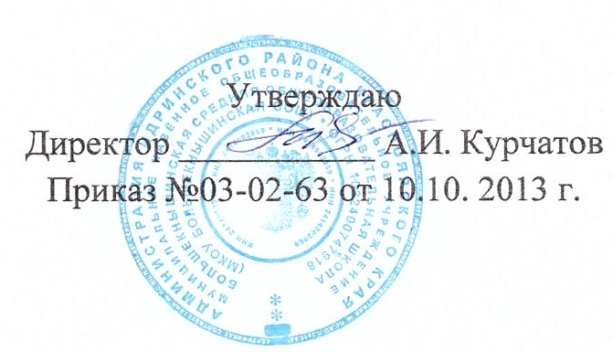

Положение
о порядке и основаниях перевода и отчисления обучающихся

Большие Кныши 2013 г.
1. Общие положения
1.1. Порядок и основания перевода и отчисления обучающихся Муниципального казенного общеобразовательного школы Большекнышинская средняя общеобразовательная школа (далее - Порядок) разработан на основе следующих нормативных актов:
1 .1.1. Федеральный Закон «Об образовании в Российской Федерации» от 29.12.2012 № 273-ФЗ.
1. 1.2 . Федеральный закон от 24.07.1998 № 124-ФЗ «Об основных гарантиях прав ребенка в Российской Федерации».
1 .1.3. Федеральный закон от 24.06.1999 № 120-ФЗ «Об основах системы профилактики
безнадзорности и правонарушений несовершеннолетних».
1.1.4. Постановление Главного государственного санитарного врача Российской Федерации от 29.12.2010 № 189 «О введении в действие санитарно-эпидемиологических правил и нормативов СанПиН 2.4.2.2821-10 «Санитарно-эпидемиологические требования к условиям и организации обучения в общеобразовательных школых»;
1.1.6.Устав школы.
1.2. Настоящий порядок устанавливает процедуру перевода и отчисления обучающихся.
2. Основания и порядок перевода обучающихся
2.1. Перевод обучающихся в следующий класс производится в случае успешного освоения программы текущего учебного года.
2.2. Перевод обучающегося в следующий класс осуществляется по решению педагогического совета школы, оформляется приказом о переводе обучающихся не позднее 3 дней от даты проведения педагогического совета.
2.3. Неудовлетворительные результаты промежуточной аттестации по одному или нескольким учебным предметам, курсам, дисциплинам (модулям) образовательной программы или непрохождение промежуточной аттестации при отсутствии уважительных причин признаются академической задолженностью.
2.3.1. Обучающиеся обязаны ликвидировать академическую задолженность.
2.3.2.Школа, родители (законные представители) несовершеннолетнего обучающегося, обеспечивающие получение обучающимся общего образования в форме семейного образования, обязаны создать условия обучающемуся для ликвидации академической задолженности и обеспечить контроль за своевременностью ее ликвидации.
2.3.3.Обучающиеся, имеющие академическую задолженность, вправе пройти промежуточную аттестацию по соответствующим учебному предмету, курсу, дисциплине (модулю) не более двух раз в сроки, определяемые школой, в пределах одного года с момента образования академической задолженности. В указанный период не включаются время болезни обучающегося.
2.3.4.Для проведения промежуточной аттестации во второй раз школой создается комиссия.
2.3.5.Обучающиеся, не прошедшие промежуточную аттестацию по уважительным причинам или имеющие академическую задолженность, переводятся в следующий класс условно.
2.3.6.Обучающиеся в школе по образовательным программам начального общего, основного общего и среднего общего образования, не ликвидировавшие в установленные сроки академической задолженности с момента ее образования, по усмотрению их родителей (законных представителей) оставляются на повторное обучение, переводятся на обучение по адаптированным образовательным программам в соответствии с рекомендациями психолого-медико-педагогической комиссии либо на обучение по индивидуальному учебному плану.
2.4.Обучающиеся, не освоившие образовательную программу предыдущего уровня, не допускаются к обучению на следующий уровень общего образования.

3. Основания и порядок отчисления обучающихся.
3.1. Основанием отчисления обучающихся является прекращение образовательных отношений.
3.1.1. Прекращение образовательных отношений происходит в случаях:
3.1.2.. получения образования (завершение обучения), отчисление производится по решению педагогического совета школы, оформляется приказом директора школы не позднее 3 дней от даты проведения педагогического совета
3.1.3. в связи с выездом обучающегося из территории муниципального образования (отчисление производится по заявлению родителя (законного представителя), приказ издается в день подачи заявления;
3.1.4. определение обучающегося в школу закрытого типа (отчисление производится на основании постановления суда), оформляется приказом директора школы.
3.1.5. применение в отношении обучающегося наказания в виде лишения свободы с
отбыванием в исправительно-трудовом учреждении (отчисление производится на основании постановления суда), оформляется приказом директора школы.
3.1.7. смерти обучающегося (отчисление производится на основании копии свидетельства о смерти), оформляется приказом директора школы.
3.2. Отчисление обучающегося из школы в связи с переходом в другое образовательное школу производится на основании заявления родителя (законного представителя) при предъявлении справки-подтверждения, выданной другим образовательным школум, в котором учащийся продолжит обучение. Родителю (законному представителю) обучающегося выдаются личное дело, медицинские документы, документ об уровне образования, или уровне освоения обучающимся соответствующей образовательной программы образовательного школы, заверенные подписью директора и печатью школы.
3.3. По решению школы, за неоднократное совершение дисциплинарных проступков допускается применение отчисления несовершеннолетнего обучающегося, достигшего возраста 15 лет. Отчисление несовершеннолетнего обучающегося применяется, если иные меры дисциплинарного воздействия не дали результата и дальнейшее его пребывание в школе оказывает отрицательное влияние на других обучающихся, нарушает их права и права работников школы, а также нормальное функционирование школы. Решение об отчислении несовершеннолетнего обучающегося, достигшего возраста пятнадцати лет и не получившего основного общего образования, как мера дисциплинарного взыскания принимается с учетом мнения его родителей (законных представителей) и с согласия комиссии по делам несовершеннолетних и защите их прав. Решение об отчислении детей-сирот и детей, оставшихся без попечения родителей, принимается с согласия комиссии по делам несовершеннолетних и защите их прав и органа опеки и попечительства.
3.4. Школа незамедлительно информирует об отчислении несовершеннолетнего
обучающегося в качестве меры дисциплинарного взыскания орган местного самоуправления, осуществляющий управление в сфере образования.
3.5. Орган местного самоуправления, осуществляющий управление в сфере образования, родитель (законный представитель) несовершеннолетнего обучающегося, отчисленного из школы, не позднее, чем в месячный срок принимают меры, обеспечивающие получение несовершеннолетним обучающимся общего образования.
3.6. Обучающийся, родитель (законный представитель) несовершеннолетнего обучающегося вправе обжаловать в комиссию по урегулированию споров между участниками образовательных отношений меры дисциплинарного взыскания и их применения к обучающемуся.
3.7.Перевод обучающегося из 10 класса школы в профессиональную образовательную организацию для получения среднего профессионального образования оформляется как отчисление в связи с переводом обучающегося для продолжения освоения образовательной программы в другую организацию, осуществляющую образовательную деятельность без согласования такого перевода с какими-либо органами.

